Guía de ejercicios
1-Carlos sube por una rampa de 35 m hasta el tejado de su casa. Estando ahí, mide la visual entre su casa y la rampa, resultando ser de 70°. Calcula la altura de la casa de Carlos y el ángulo que hay entre la rampa y el suelo. | 2-Hallar la altura de una antena sabiendo que a una distancia de 18 m se ve la parte superior de la antena bajo un ángulo de 30°.
3-Halla la altura de un edificio que proyecta una sombra de 56 m. a la misma hora que un árbol de 21 m. proyecta una sombra de 24 m. | 4-Calcula x e y:  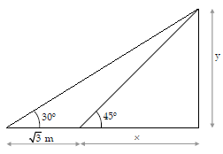
5-Desde el lugar donde me encuentro, la visual a la torre de una Iglesia forma un ángulo de 52º con la horizontal. Si me alejo 25 m más de la torre, el ángulo es de 34º. ¿Cuál es la altura de la torre? | 6-Pablo y Luis están situados cada uno a un lado de un árbol, como indica la figura:  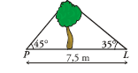  -Calcula la altura del árbol.  -¿A qué distancia está Pablo del árbol?

